25.05- гр. 31 **(У вас остается 5 часов, сдаем долги, скоро экзамен)**

Пишем фамилию на каждой странице сверху обязательно.

Просьба. Когда отправляете работу писать фамилию, группу и число, за которое сделана работа. При оформлении работы не забываете писать тему, цель, если она прописана и ответ.

Желаю успехов.

**Обобщающееся повторение.**

**1 задание**

Повторите теорию

**Теоретическая справка**

***Уравнение, в котором переменная содержится в показателе степени, называется показательным.***

Простейшее показательное уравнение – это уравнение вида **ах = b,** где

а > 0, аhello_html_m2bc03806.gif1

Уравнениеhello_html_7bb64fbe.gif= b не имеет корней, если b < 0.

 При любых действительных значениях х и у справедливы равенства: пример1

Способы решения показательных уравнений:

1. Уравнивание оснований.
2. Вынесение общего множителя за скобки.
3. Введение вспомогательной переменной (замена переменной).
4. Разложение на множители.

**Пример1**.

Решить уравнения: а) 33*x*−3=27

Решение. Мы хорошо знаем, что 27=33. Перепишем наше уравнение: 33*x*−3=33. Уравнение сводится к уравнению 3х−3 = 3, решив это уравнение, получим

х = 2.

Ответ: 2.

**Пример 2.**

2∙hello_html_737cca99.gif - hello_html_m5ebc6180.gif=15 (метод вынесения общего множителя за скобки)

Решение: 2∙3х∙3 – 3х = 15; 3х(2∙3- 1) = 15; 3х ∙5= 15; 3х = 3; х = 1

Ответ: 1.

**Пример 3**. hello_html_m23eed73f.gif– 8∙hello_html_m5ebc6180.gif – 9=0 ( метод введения новой переменной)

Решение: 32х - 8∙hello_html_m5ebc6180.gif - 9 =0; 3х= t, t > 0; t2  - 8 t – 9 = 0; Д = 64 + 36 = 100;

х1 = 9; х2 = -1; 3х = 9; х = 2

Ответ: х = 2.

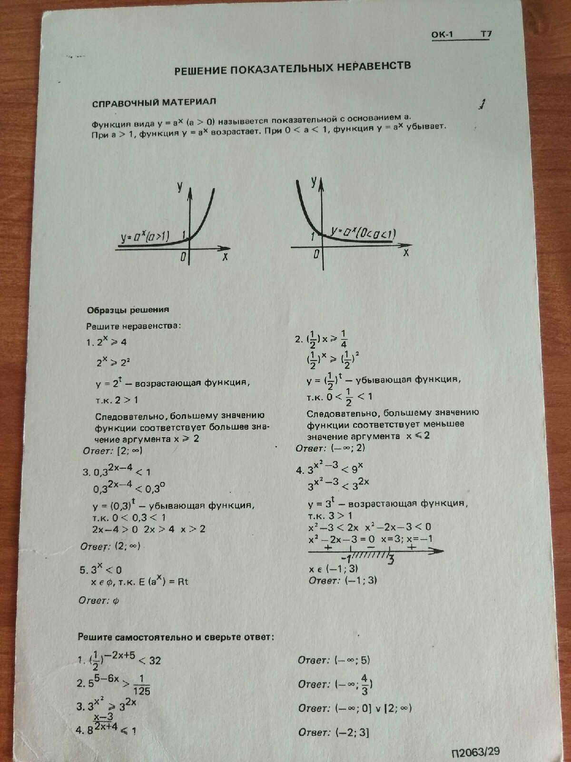

**Задание 2**

Практическая работа

Тема: «Показательная функция».

Цель: Закрепить знания и умения по данной теме.

Часть А – **решение должно быть в краткой форме**, а часть В с подробным решением

**Без решения части А и Б проверять не буду.**

Вариант 2

|  |  |
| --- | --- |
| **Часть А (1 балл за каждый пример)** | |
| №  п/п | **Содержание задания** |
| **А1** | Найдите значение выражения:   1. 1 2) 200 3) 243 4) 252 |
| **А2** | Найдите значение выражения:  1) 27 2) 9 3) 1 4) 3 |
| **А3**  64  4    *x* | Решите уравнение  1) 3 2) 5 3) 1 4) -2 |
| **А4** | Решите уравнение  1) 3 2) 1 3) 2 4) 4 |
| **А5** | Решите уравнение  1) 4 2) 3 3) 1 4) 0 |
| **А6** | Решите неравенство  1) (5; ∞) 2) (3; ∞) 3) (- ∞; -3) 4) (-5; -3) |
| **А7** | Упростите  1) ab 2) a2 3) b2 4)а |
| **А8** | Решите уравнение  1) 2 2) 1 3) -4 4) 5 |
| **А9** | Вычислите  1) 10 2) 3 3) -24 4) 1 |
| **А10** | Решите неравенство  1)  2)  3)  4) [5;7) |
| **А11** | Решите неравенство  1) (0; 9) 2) (-∞; 3) 3) (3; ∞) 4) (0; 3) |
| **А12** | Решите уравнение  1) 0;-1 2) 2;0 3) 1;0 4) 2;-1 |
| **А13** | Решите неравенство  1) (0;2] 2) (;2] 3) [2; ) 4) (;2) |
| **А14** | Решите неравенство >  1) (0;3] 2) [3; ) 3) (;3) 4) (0;3) |
| **А15** | Решите уравнение  1) 3 2)  3) 1 4) -1 |

|  |  |
| --- | --- |
| **Часть В(2 балла за каждый пример)** | |
| **В1** | Решите уравнение |
| **В2** | Решите уравнение |
| **В3** | Решите уравнение |
| **В4** | Решите уравнение |
| **В5** | Решите уравнение |

Критерии оценивания: «3» - 15, «4» - 17, «5» - 20